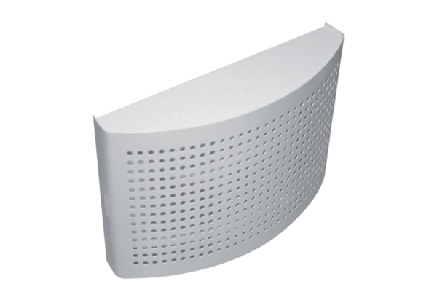Zuluftventil ZWVQ 12Verpackungseinheit: 1 StückSortiment: K
Artikelnummer: 0152.0065Hersteller: MAICO

